1. Решите на базе данных AdventureWorks2017 следующие задачи:

А)

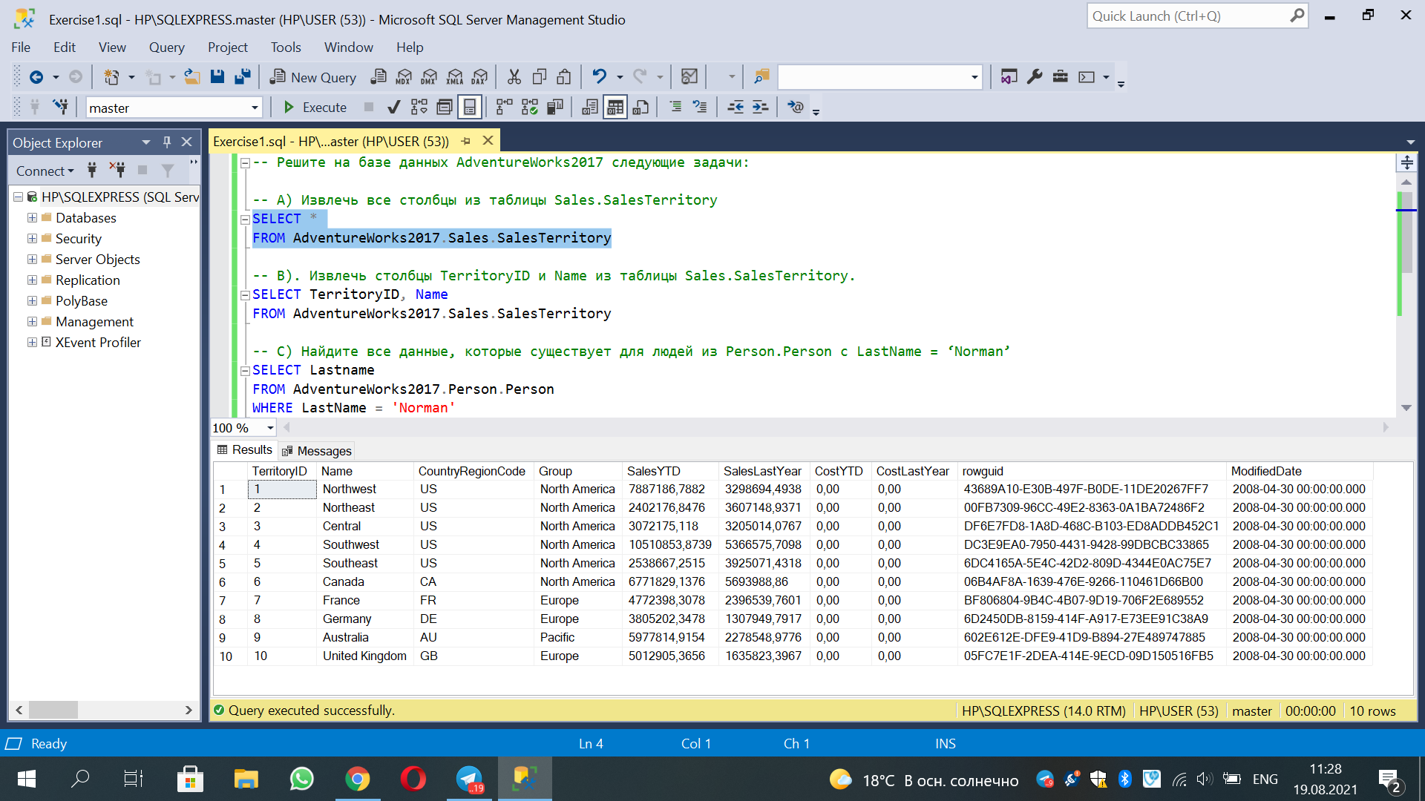

B)

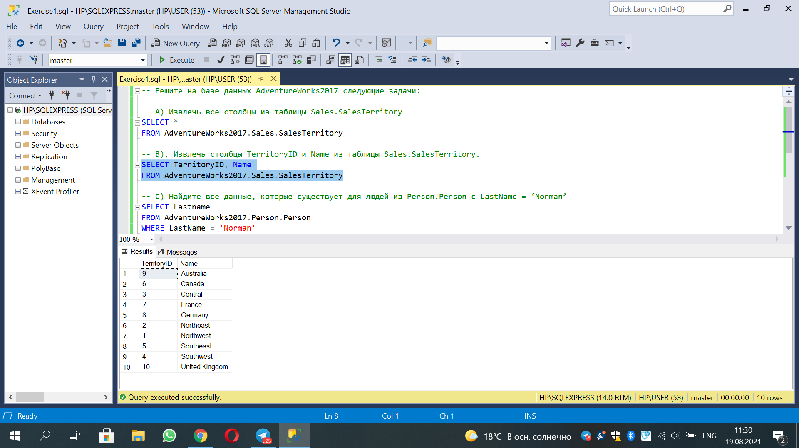

С)

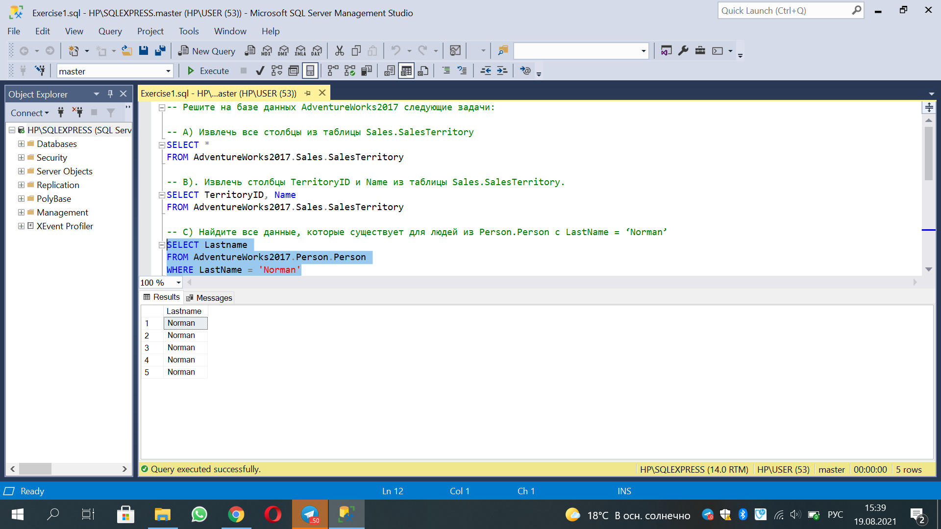

D)

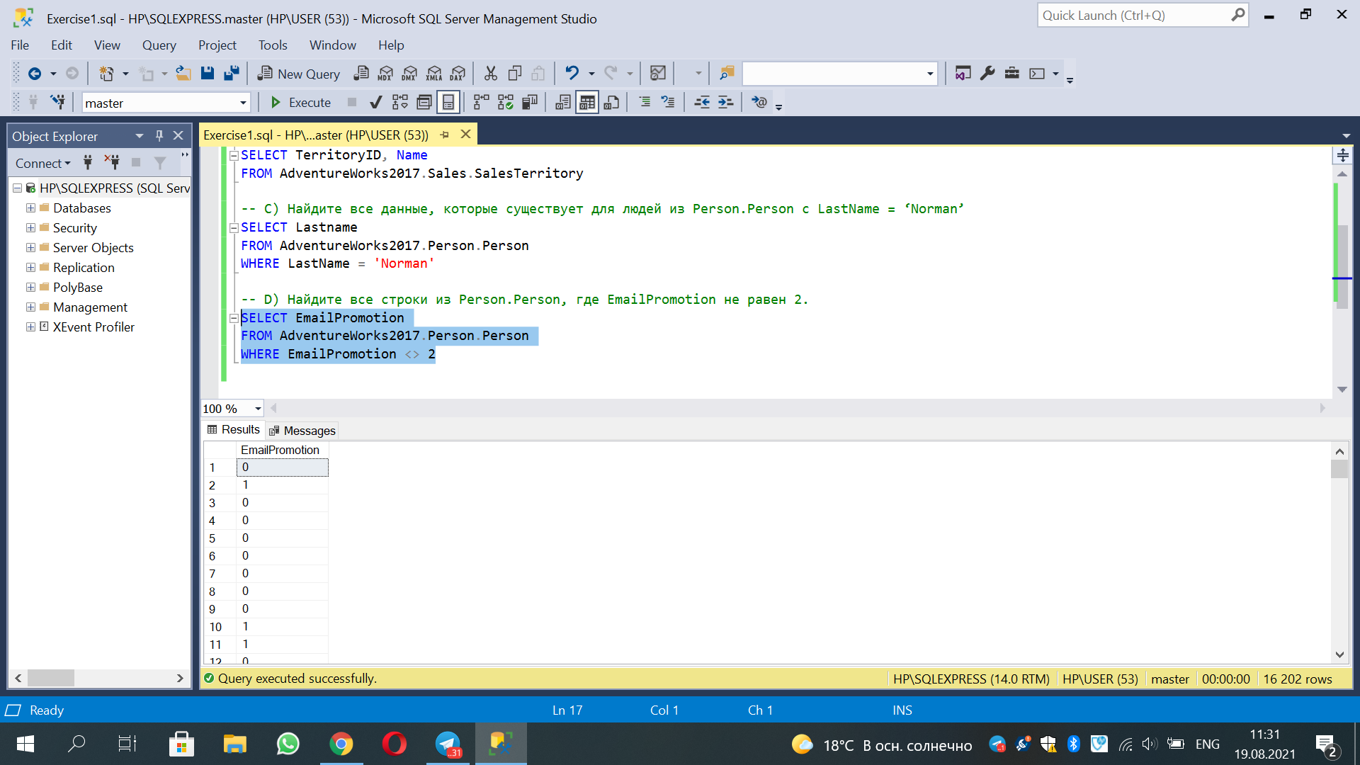

3. Существуют функции:

* APPROX_COUNT_DISTINCT (функция возвращает приблизительное количество уникальных значений, не равных NULL, в группе)
* GROUPING (указывает, является ли указанное выражение столбца в списке GROUP BY статистическим или нет)
* STDEV (возвращает статистическое стандартное отклонение всех значений в указанном выражени)
* STDEVP (возвращает статистическое стандартное отклонение совокупности всех значений в указанном выражении)
* CHECKSUM_AGG (возвращает контрольную сумму значений в группе)

4. Решите на базе данных AdventureWorks2017 следующие задачи:

A)

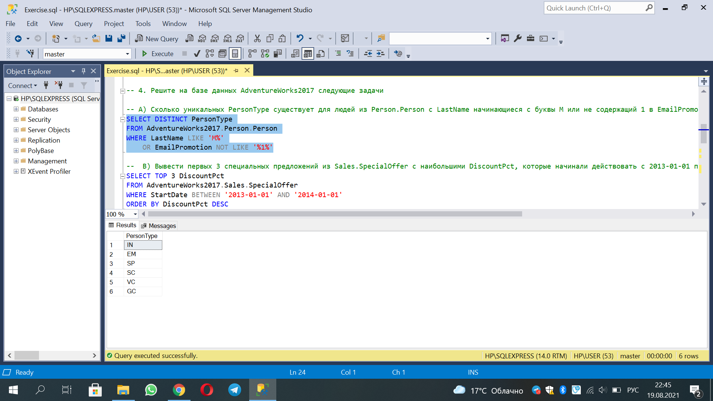

B)

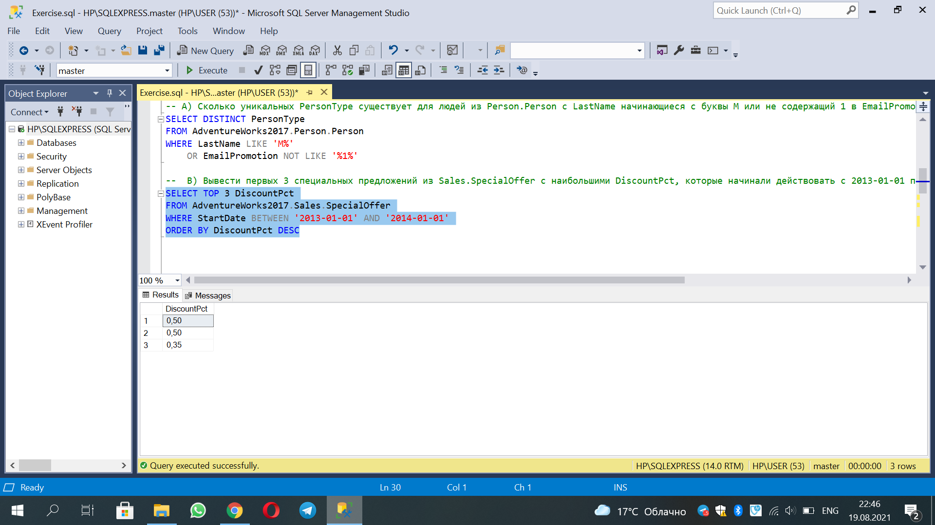

C)

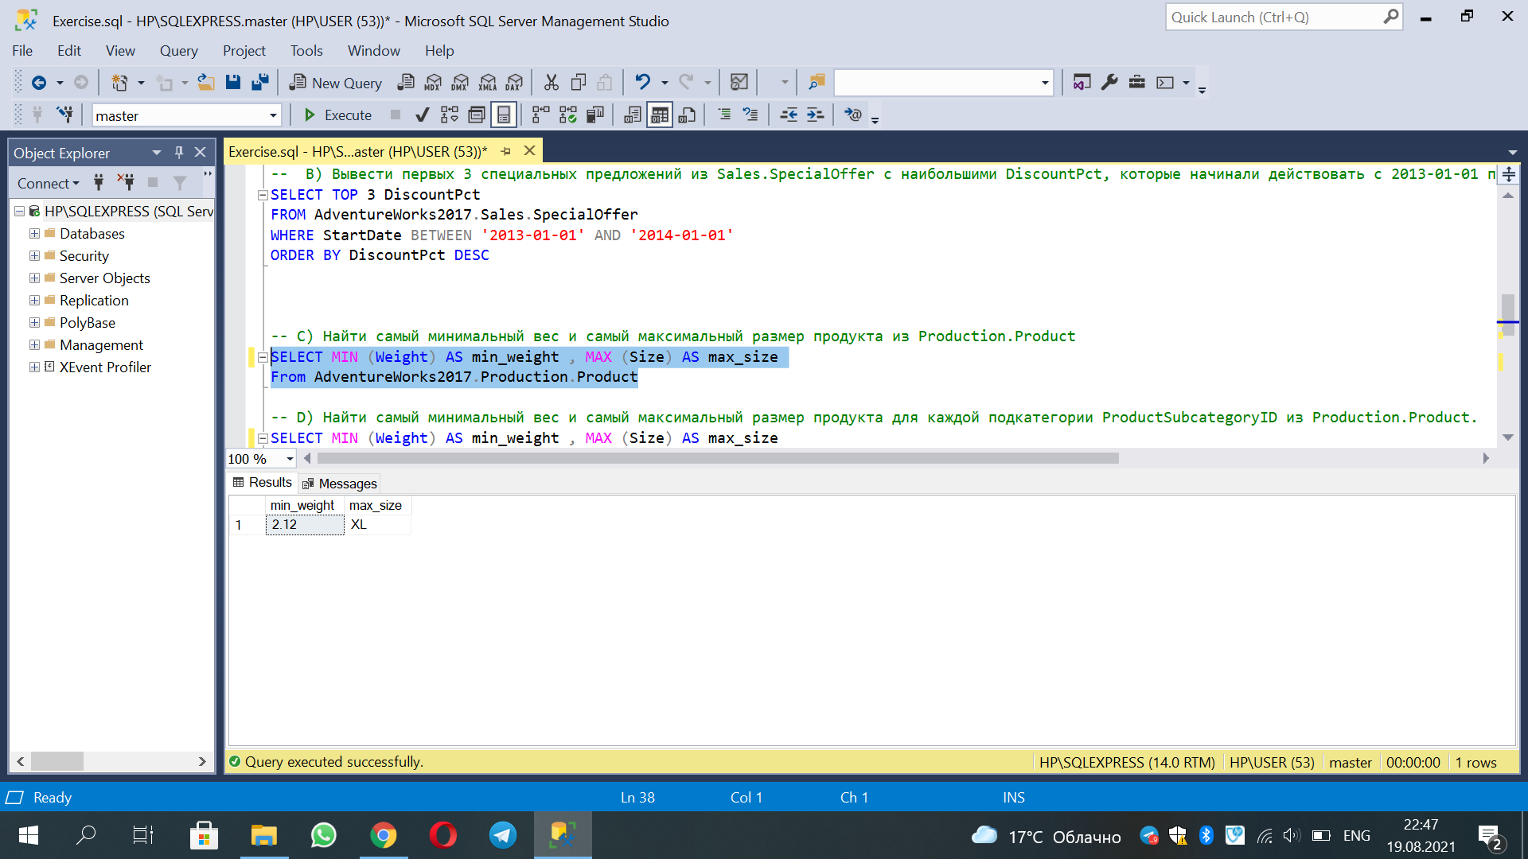

D)

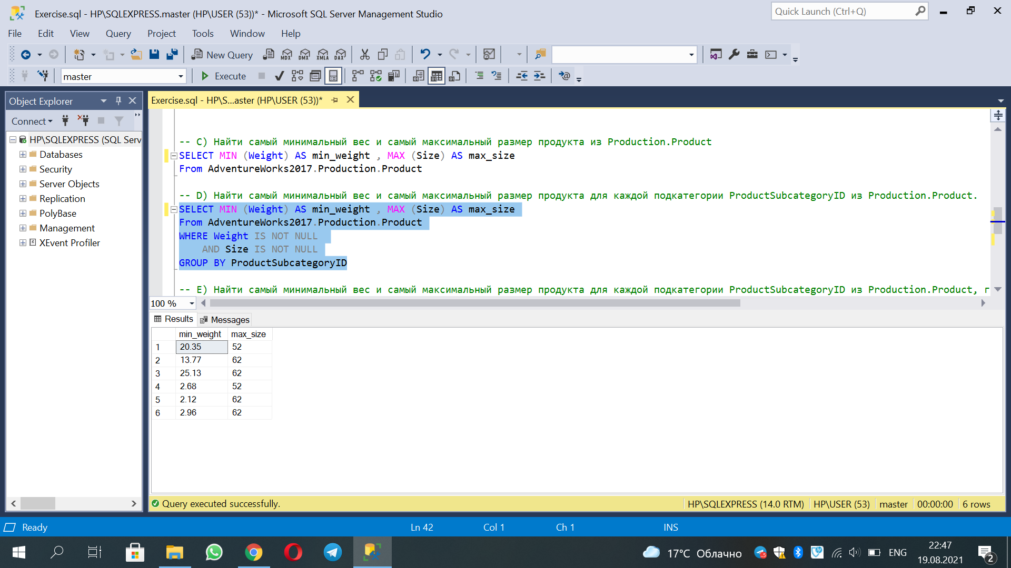

E)

